Информационное издание
Вестник
2019 г.
ноябрь
26
вторник
№ 41

Турмышского сельского
поселения
Янтиковского района
Издание основано 24 января 2011 года

В номере:

1.Ответственность депутатов представительных органов местного самоуправления за коррупционные правонарушения
2. КАЖДОМУ РАБОТОДАТЕЛЮ НУЖНО ЗНАТЬ!

Ответственность депутатов представительных органов

местного самоуправления за коррупционные правонарушения
Согласно изменениям в ст. 40 Федерального закона «Об общих принципах организации местного самоуправления в Российской Федерации» и ст. 13.1 Федерального закона «О противодействии коррупции» установлено, что в случае представления депутатом, членом выборного органа местного самоуправления, выборным должностным лицом местного самоуправления недостоверных или неполных сведений о доходах, расходах, об имуществе и обязательствах имущественного характера, если искажение этих сведений является несущественным, кним могут быть применены следующие меры ответственности: предупреждение; освобождение от должности в представительном органе муниципального образования, выборном органе местного самоуправления с лишением права занимать должности в указанном органе до прекращения срока его полномочий; освобождение от осуществления полномочий на постоянной основе с лишением права осуществлять полномочия на постоянной основе до прекращения срока его полномочий; запрет занимать должности в представительном органе муниципального образования, выборном органе местного самоуправления до прекращения срока его полномочий; запрет исполнять полномочия на постоянной основе до прекращения срока его полномочий.
Порядок принятия решения о применении к депутату, члену выборного органа местного самоуправления, выборному должностному лицу местного самоуправления мер ответственности определяется муниципальным правовым актом в соответствии с законом субъекта Российской Федерации.
Указанные положения введены в действие Федеральным законом от 26.07.2019 № 228-ФЗ «О внесении изменений в ст. 40 Федерального закона «Об общих принципах организации местного самоуправления в Российской Федерации» и ст. 13.1 Федерального закона «О противодействии коррупции» и применяются с 6 августа 2019 года.

Заместитель прокурора
Янтиковского района Д.В. Семенов

26 ноября 2019 года.

КАЖДОМУ РАБОТОДАТЕЛЮ НУЖНО ЗНАТЬ!

В соответствии с частью 4 статьи 12 Федерального закона от 25.12.2008 № 273-ФЗ «О противодействии коррупции» работодатель при заключении трудового или гражданско-правового договора на выполнение работ (оказание услуг) стоимостью более ста тысяч рублей с гражданином, замещавшим должности государственной или муниципальной службы, перечень которых устанавливается нормативными правовыми актами Российской Федерации, в течение двух лет после его увольнения с государственной или муниципальной службы обязан в десятидневный срок сообщать о заключении такого договора представителю нанимателя (работодателю) государственного или муниципального служащего по последнему месту его службы в порядке, устанавливаемом нормативными правовыми актами Российской Федерации. За невыполнение указанного требования Закона наступает административная ответственность по ст. 19.29 КоАП РФ - незаконное привлечение к трудовой деятельности либо к выполнению работ или оказанию услуг государственного или муниципального служащего либо бывшего государственного или муниципального служащего, налагается административного штрафа на граждан в размере до 4 тысяч рублей, на должностных лиц - до 50 тысяч рублей, на юридических лиц - до 500 тысяч рублей.

Подготовлено прокуратурой Чувашской Республики.
В целях оперативного выявления и пресечения коррупционных правонарушений и преступлений действует телефон «горячей линии по противодействию коррупции» прокуратуры Чувашской Республики -
8 (8352) 39-20-66,
куда можно сообщить о всех фактах вымогательства и получения взяток
Статья 290 УК РФ - ПОЛУЧЕНИЕ ВЗЯТКИ
Наказывается ШТРАФОМ до 5 миллионов рублей или в размере заработной платы или иного дохода осужденного за период до 5 лет или в размере до стократной суммы взятки с лишением права занимать определенные должности или заниматься определенной деятельностью на срок до 15 лет;
ЛИШЕНИЕМ СВОБОДЫ на срок до 15 лет со штрафом в размере до семидесятикратной суммы взятки или без такового и с лишением права занимать определенные должности или заниматься определенной деятельностью на срок до 15 лет или без такового.
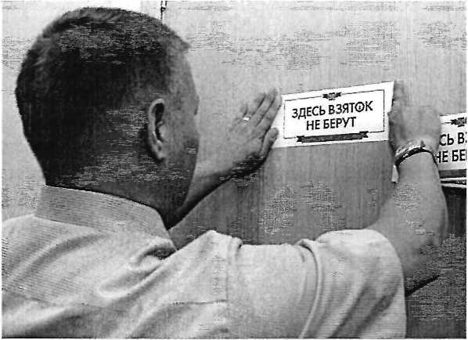
Статья 291.1 УК РФ - ПОСРЕДНИЧЕСТВО ВО ВЗЯТОЧНИЧЕСТВЕ Наказывается ШТРАФОМ до 3 миллионов рублей или в размере заработной платы или иного дохода осужденного за период до 3 лет или в размере до восьмидесятикратной суммы взятки с лишением права занимать определенные должности или заниматься определенной деятельностью на срок до 7 лет или без такового;
ЛИШЕНИЕМ СВОБОДЫ на срок до 12 лет со штрафом в размере до семидесятикратной суммы взятки и до семидесятикратной суммы взятки или без такового и с лишением права занимать определенные должности или заниматься определенной деятельностью на срок до 7 лет или без такового.
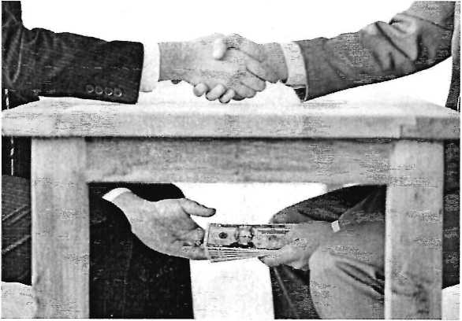

такового и с лишением права занимать определенные должности или заниматься определенной деятельностью на срок до 7 лет или без такового.

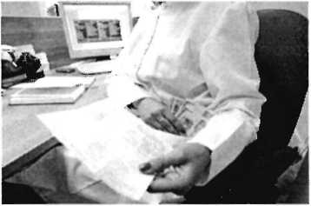
ЧТО ТАКОЕ ВЗЯТКА
ПОЛИС ОБЯЗАТЕЛЬНОГО МЕДИЦИНСКОГО СТРАХОВАНИЯ (ОМС)
Если Вы являетесь обладателем полиса ОМС, в силу статьи 45 Федерального закона от 29.11.2010 326-ФЗ «Об обяза
тельном медицинском страховании в Российской Федерации» имеете право на бесплатное получение медицинской помощи на всей территории Российской Федерации в объеме, установленном базовой программой обязательного медицинского страхования. Дополнительные услуги вы можете получить на территории того субъекта, где вы живете и получали полис; ► получение платных медицинских услуг, предварительно составив договор.
Если медицинский работник говорит вам, что за вознаграждение он может организовать Вам:
более качественный уход, более комфортную палату, процедуры без очереди
направление в профильное или более престижное медицинское учреждение;
более качественную медицинскую услугу;
препараты или медицинские материалы;
продление листов нетрудоспособности при отсутствии оснований
ТО СКОРЕЕ ВСЕГО, ОН ПРОСИТ ВЗЯТКУ.
НЕ ПЕРЕДАВАЙТЕ СОТРУДНИКАМ МЕДИЦИНСКИХ УЧРЕЖДЕНИЙ НИКАКИЕ ДЕНЕЖНЫЕ СРЕДСТВА И ПОДАРКИ.
ВЗЯТКОЙ МОГУТ БЫТЬ:
Взятка - это дача или получение должностным лицом материальных ценностей, например, денег, ценных бумаг, иного имущества, либо незаконное оказание ему услуг имущественного характера, предоставление иных имущественных прав за совершение действий (бездействия) в пользу того, кто дает взятку, либо иных лиц. Обязательное условие - действие (бездействие) входит в служебные полномочия этого должностного лица.
Предметы - деньги, изделия из драгоценных металлов и камней, автомашины, продукты питания, видеотехника, недвижимость.
Услуги и выгоды - лечение, ремонтные и строительные работы, сана-торные и туристические путевки, поездки за границу, оплата развлечений и других расходов безвозмездно или по заниженной стоимости.

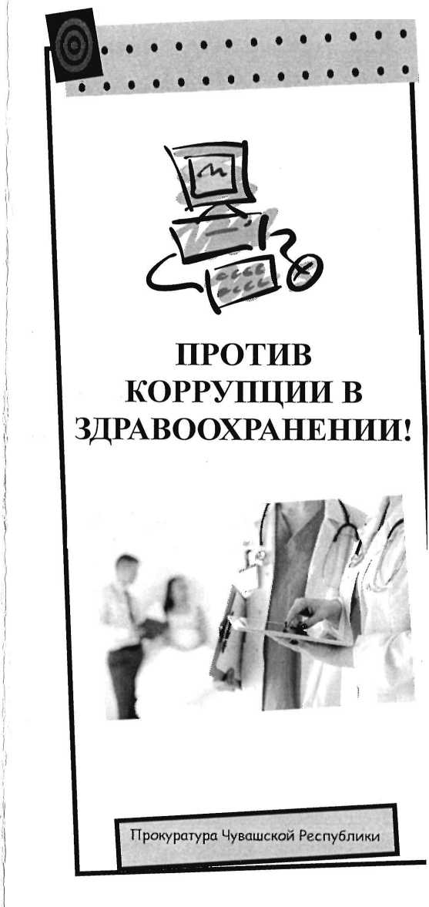
БЛАГОДАРНОСТЬ или
ВЗЯТКА
Бывает взятка-подкуп, когда между тем, кто дает, и тем, кто берег взятку, есть предварительная договорённость.
Бывает взятка-благодарность,
когда взятка передаётся за уже совершенное должностным лицом действие или бездействие (законное или незаконное) без предварительной договорённости.
ВЗЯТКА СЧИТАЕТСЯ ПОЛУЧЕННОЙ, КОГДА человек её принимает в физическом смысле (берет в руки; кладёт в карман, сумку, портфель, автомобиль). Человек соглашается с её передачей (положили на стол, перечислили на счёт).
/

I*
НЕ ПРЕДЛАГАЙТЕ
И НЕ ДАВАЙТЕ ВЗЯТКУ!
Предлагая взятку, Вы совершите преступление (статья 291 Уголовного кодекса Российской Федерации).
Если у Вас требуют взятку, выслушайте требования вымогателя, чтобы обратиться в полицию.
Заявление о преступлении Вы можете сделать в письменной или устной форме.
Помните, что за сообщение о вымышленном факте вымогательства взятки предусмотрена уголовная ответственность.
В целях оперативного выявления и пресечения коррупционных правонарушений действует телефон «горячей линии по противодействию коррупции» прокуратуры Чувашской Республики -
8 (8352) 39-20-66, куда можно сообщить о всех фактах вымогательства и получения взяток.
Прокуратура Чувашской Республики, ул. Карла Маркса, д.48, г. Чебоксары

Информационное издание учредитель
«Вестник Турмышского сельского администрация Турмышского сельского поселения Гл. редактор
поселения» 429281, с. Турмыши В.В.Николаева
ул.Советская,14 Тираж 10 экз.
Е-mail: sao-turmysi@yantik.cap.ru Объем 1 п.. л. Формат А 4
Бесплатно

